**LIKOVNI KROŽEK 6. - 9. razred, 27. maj 2020**

**RISANJE ŽIVALI**

POZDRAVLJENI.

RISALI BOMO ŽIVALI S SVINČNIKOM, LAHKO TUDI S KEMIČNIM SVINČNIKOM. RISBA BO NASTAJALA POSTOPOMA. POMAGAJTE SI S PRILOŽENIMI PRIMERI.

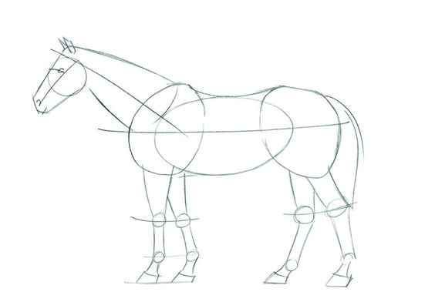 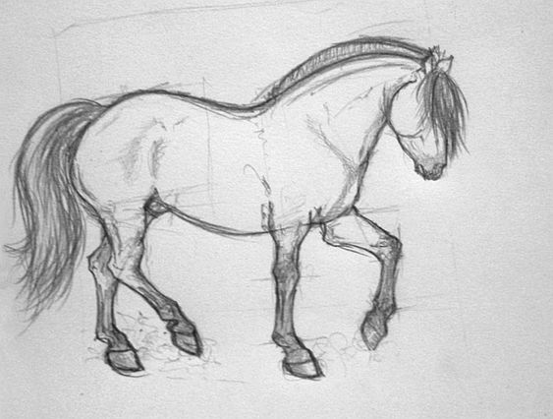

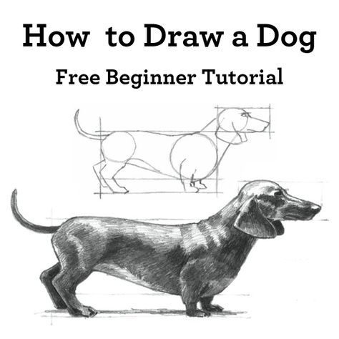 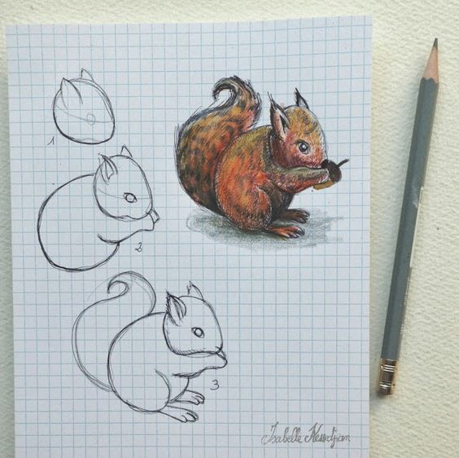

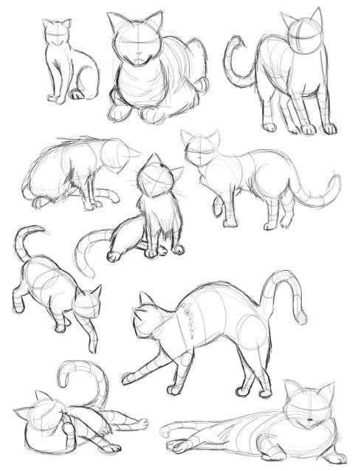 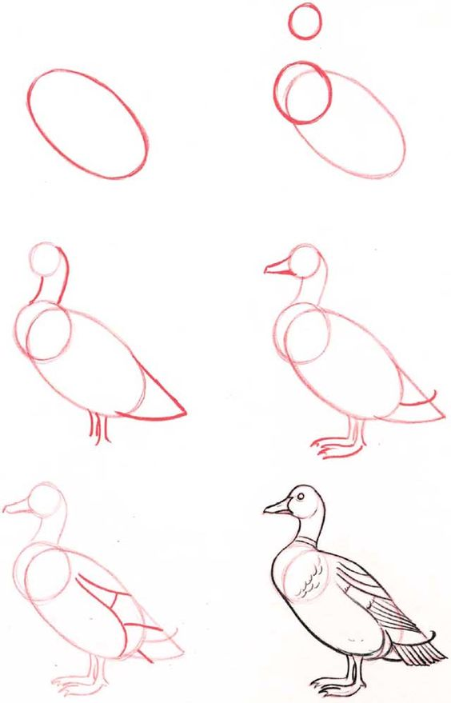 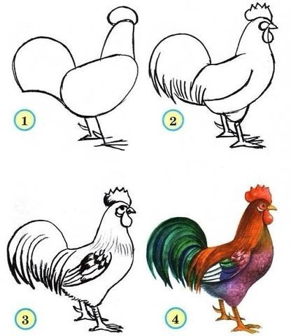

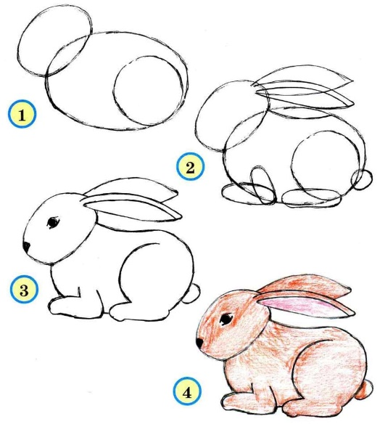 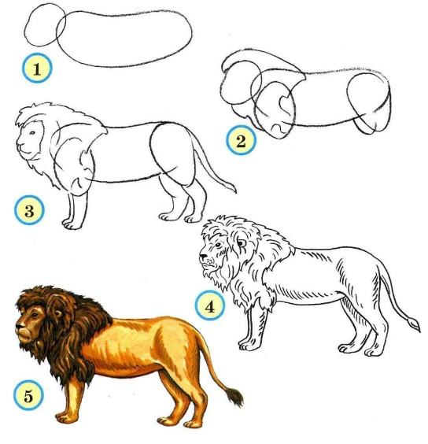

LAHKO SE PA MALO POIGRATE IN S KONTROLIRANIM ČEČKANJEM NARIŠETE IZBRANO ŽIVAL.

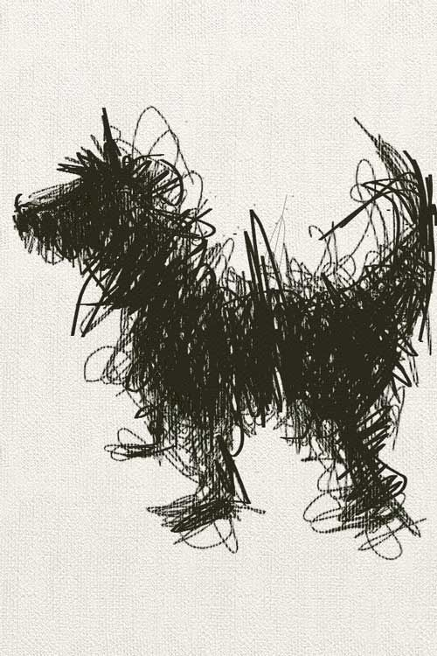 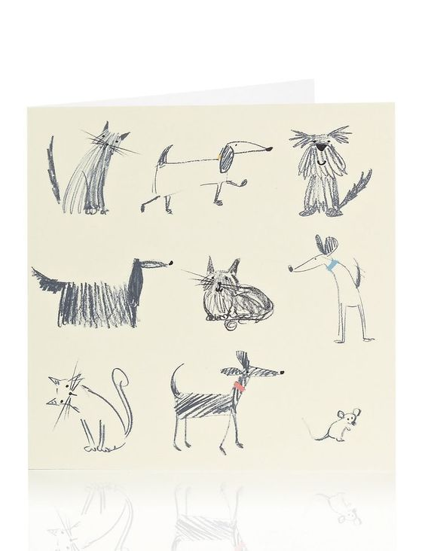

*Želim vam veselo ustvarjanje.* ☺